标书编号：BS2020031
江苏省南通卫生高等职业技术学校
海安校区实训操作模型项目招标文件

江苏省南通卫生高等职业技术学校（以下简称招标人）拟对项目海安校区实训操作模型进行招标，欢迎符合资格的单位（以下简称投标人）参加投标。海安校区实训操作模型
- 招标文件编号：BS2020031
- 项目名称：海安校区实训操作模型项目
三、招标文件售价：人民币100元。（现场交纳，行政楼1408开标室，事后不退）
四、项目要求：
（一）项目报价
1、本项目供应商报价时需含人工费、设备费、安装费、税金等全部费用，包括设备调试费用、人员培训费及提供服务所需设备、配件等设备辅材等一切费用。本项目为固定总价，请投标人认真按照要求报价。因报价和质量原因引起的损失，由投标人自行承担。
2、本项目最高限价5万元。投标人需根据采购清单分项报价，后汇总报价（见附件）。
（二）项目基本要求
1、采购清单：见附件。投标产品必须符合上述要求，产品外观需与上表图样基本一致，投标产品必须注明规格型号。
2.质量要求、技术标准、供方对质量负责的条件和期限：国家有统一标准的，执行国家标准；国家没有统一标准的，执行厂家标准。招标人有特殊要求的，按招标文件中有关条款执行。本项目质保期一年。
3、送货地点：江苏省南通卫生高等职业技术学校海安校区（海安高庄路128号）
4、送货要求:合同签订后10天内。
5、结帐方式：验收合格后付95%，余5%作为质保金，质保期一年到期后付清。
6、售后服务及其他（含安装、调试、培训、维护等）。
五、投标须知
（一）投标人必须是在中华人民共和国境内注册的独立法人，设有固定的经营地点，具有与采购货物相应的经营资质和一定经营规模，拥有良好的信誉、经营业绩和售后服务。具有独立签订合同的权利，圆满履行合同的能力。由于投标人原因导致合同无法履行，由投标人承担全部责任。
（二）投标人必须具有企业法人营业执照。
（三）无论投标结果如何，投标人自行承担投标发生的所有费用。
（四）投标人缴纳投标保证金2000元，中标后即转为履约保证金。如中标单位违约投标保证金概不退还。未中标单位开标后退还。保证金交至学校行政楼1408室。
（六）
1、投标保证金在投标时由投标人以现金形式提交保证金，保证金用信封密封缴至江苏省南通卫生高等职业技术学校行政楼14楼1408室。并在信封表面注明投标单位，联系人和联系方式。
2、投标人在递交投标材料时，未提交保证金的，视为放弃本次投标资格。
3、缴纳保证金的投标人无故未参加投标的，招标人有权没收其保证金作为违约金。
4、未中标的投标人保证金在开标结束后现场原额退还；中标人保证金在合同签订后转为合同履约保证金，项目验收合格交付后原额退还，合同另有规定的除外。
5、中标人无正当理由拒绝签订合同的，招标人有权取消其中标资格，并有权扣除其投标保证金作为违约金。
六、投标文件编制
（一）编制须知
1.投标人应仔细阅读招标文件的所有内容，按招标文件的下列要求编制投标文件。
2.招标人不接受电话、传真等形式的投标。
（二）编制要求
投标文件应包括下列内容，不得有缺项和漏项，否则作废标处理。所有材料复印件必须加盖单公章。
（1）投标文件目录；
（2）投标人营业执照（复印件加盖公章）；
（3）法定代表人授权委托书及法定代表人和受委托人身份证复印件（法定代表人亲自参加招投标的除外）。
（4）供应商近三年没有重大违法记录的书面声明（加盖供应商公章）；
（5）供应商投标及售后服务承诺书；
投标文件分为正本一份，副本一份，并注明“正本”和“副本”字样。正本与副本如有差异，以正本为准。正本和副本分别密封并在封签处加盖单位公章，并在封面上注明投标项目，投标人、联系电话等信息。投标报价单须另用小信封密封，放入投标文件正本内。
七、投标文件递交
（一）投标截止时间：2020年 7月 23日9 时。
（二）递交投标文件地点：新校区行政楼1408号房间（振兴东路288号）
（三）投标联系人及电话：曹老师 18862888898

八、开标
（一）开标时间：2020年 7月 23 日9时。
（二）开标地点：行政楼1408会议室。
以上时间和地点如有变动，招标人有权进行变更并通告，请投标人关注报名现场变更信息。
（三）由招标人组织开标，投标人的法定代表人或授权人持有效身份证参加开标会。
（四）评标小组由招标人随机抽取人员组成，按照公平、公正、择优的原则进行独立评标。
九、中标
（一）中标通知
1、符合投标资质的投标人通过评审合格后，进入价格标评审。价格评审采用价格单因素法。
有效且报价最低的投标人为中标候选人。
2、中标结果在江苏省南通卫生高职校网站上公示或电话告知。
3、评标结束确定中标并公示结束后，招标人将通知中标人签订合同。
4、投标人投标文件将入档封存，概不退还。未中标投标人及时办理退保证金手续。
5、如中标候选人自行放弃中标的，或在公示期间被举报有违规行为经查证属实的，则取消中标候选人资格。
（二）合同签订
1.中标人从收到中标通知的3日内与招标人签订合同，合同主要条款见招标书项目要求主要内容。
2.招标文件、中标人的投标文件等均为签订合同的依据。
3.其它相关事宜另行约定。
十、投标文件有效期
中标人的投标文件具有与合同相同的有效期。其它投标文件在招标人与中标的投标人签订合同后，自然失效。

江苏省南通卫生高等职业技术学校
大宗物资与服务采购管理办公室
2020年7月15日
附件：采购清单及报价单
序号 | 品名、规格及技术参数要求 | 品牌 | 型号 | 数量 | 单价 | 金额 | 参考图样
1 | 多功能透明洗胃训练模型  参考尺寸100cm*50cm*40cm  参考重量：15KG  参数：该产品模拟成人男性上半身结构，解剖结构包括：鼻腔、口腔、牙、舌、悬雍垂、会厌、声带、气管、支气管、双肺、食管、胃、肝脏、小肠，采用进口材料制成，手感真实，胃部采用高强度透明材料制成，观察方便。可以直接观看到胸腔内逼真的脏器结构。  主要功能：1、透明胸壁，暴露胸腔内脏器，如胃和肺脏，可检验操作是否正确。  2、可进行经口或鼻胃管理置入；进行鼻饲、洗胃术、止血、胃镜检查操作，操作正确时，可抽出模拟胃液，操作完成后，消化道内液体可排除体外。  3、可经口或鼻气管插管术；进行吸痰、吸氧等操作。  4、可进行气管切开术后护理、口腔护理。  5、手动产生颈动脉搏动。 |  |  | 4 |  |  | 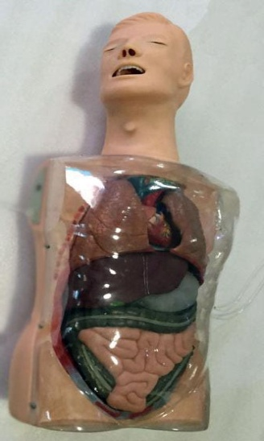
2 | 胸穿模型  参考尺寸：80cm*70cm*60cm  参考重量：20KG  参数：仿真标准化病人反向坐于靠背椅上，双臂平置，形象逼真。体表标志明显，解剖位置准确，肩胛骨、肋骨、肋间隙、脊柱棘突容易触摸。叩诊双侧背部，可或实音处确定穿刺部位。  主要功能：1、完全的穿刺部位：[双侧]肩胛下角线、腋中线、腋后线，均可实施胸腔穿刺，充分发挥仿真病人的使用价值。性能优异的高弹型材质，器超强的回缩能力，有效延长了产品的使用寿命。  2、电子监测：穿刺针要求沿下位肋骨的上缘垂直刺入，穿刺错误有语言提示。 |  |  | 2 |  |  | 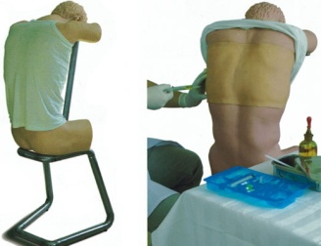
3 | 腹腔穿刺训练模型  参考尺寸：90cm*50cm*30cm  参考重量：15KG  参数：仿真标准化病人形象逼真，质地柔软，触感真实。  主要功能：1、体表标志明显：肋弓下缘、尖突、腹直肌、脐、腹股沟、髂前上棘、髂嵴，均可明显感知。功能试验台可操作仿真病人模拟左、右侧卧位，行腹部移动性浊音叩诊训练。功能实验台可操作仿真病人取斜坡卧式或左侧卧位行腹腔穿刺。  2、穿刺有明显落空感，可抽出模拟腹腔积水。 |  |  | 3 |  |  | 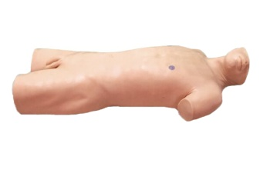
 | 合计金额

